Hayat Yayınları Tanıtım Bülteni
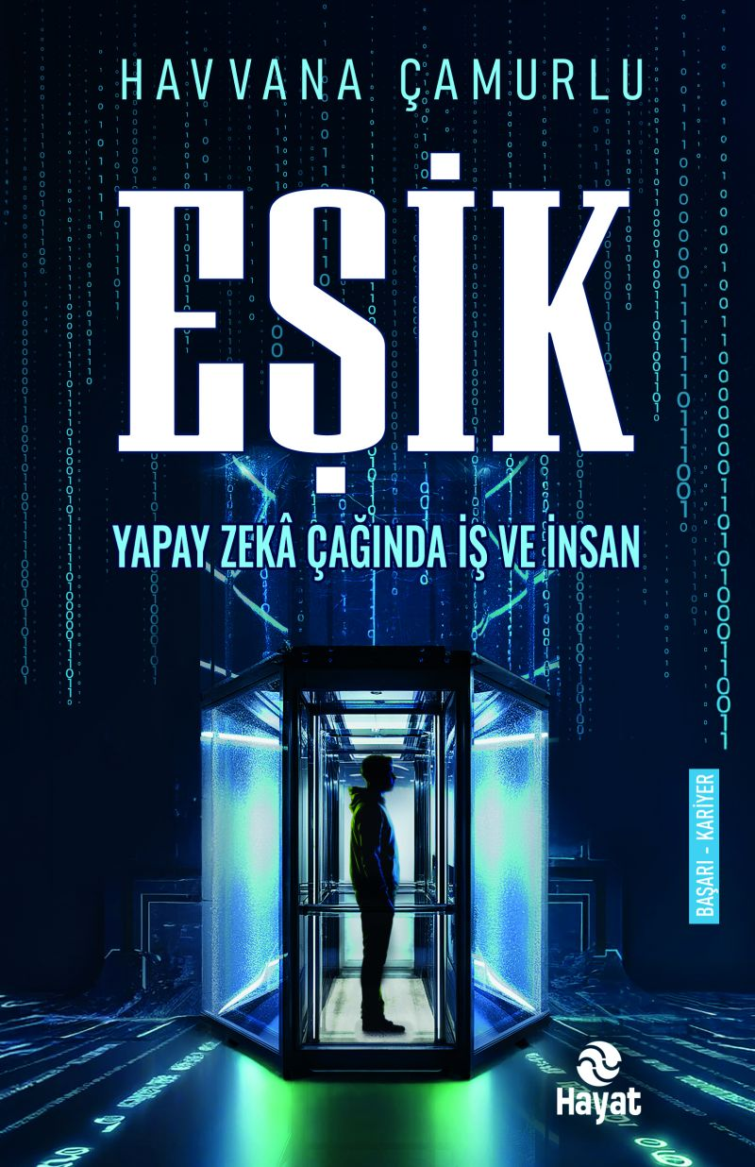 | Eser Adı: Eşik / Yapay Zekâ Çağında İş ve İnsan  Yazar Adı: Havvana Çamurlu  Cilt Bilgisi: Amerikan cilt  Kitap Dili: Türkçe  İç Sayfa: Kitap kağıdı 1+1 65 gr  Kapak: Bristol Amerikan cilt 230 gr  Selefon Türü: Mat selofan - Kabartma lak  Basım Tarihi: 2025  Sayfa Sayısı: 256  Kitap Boyutları: 13,5 X 21 cm  ISBN No: 9786051515663  Etiket Fiyatı: 350,00 TL  Editör Görevlisi: Sevgi Yıldırım (Korkut)  Son Okumacı: Sevgi Yıldırım (Korkut)  Mizanpajcı: Vildan Ekşi  Kapak Grafikeri: Vildan Ekşi  E-Kitap Görevlisi: Vildan Ekşi
Kitap Tanıtım Yazısı : (Arka Kapak)

Dijital araçların yaygınlaştığı günümüzde, her gün yeni bir teknolojik adım hayatımıza giriyor. İnsanlık, sosyal medya ve internetle örülü bu dev sanal evrende, yapay zekâ ile ilişkisini yeniden tanımlıyor. Yapay zekâ araçları mesleklerin sonunu mu getirecek? Yapay zekânın kullanımında nelere dikkat etmek gerekir?
Havvana Çamurlu, Eşik’te bir sistem analisti Oz’un gözünden yapay zekânın iş dünyası ve insan hayatındaki yerini anlatıyor. Oz, sadece sorunları çözen bir analist değil aynı zamanda duyguları da olan biridir. Kimi zaman sorunları kısa sürede çözerken kimi zaman kurduğu çözüm sistemleri onu hedefe ulaştırmaz. Oz, tecrübesinden hareket eder: Unutmayın, sorunları çözmek elinizde. Sorunları yapay zekâyı kullanarak kolaylıkla çözmek ise sayfaların içinde.
Kitabın detay sayfasına buradan ulaşabilirsiniz :
https://hayatyayinlari.com/kitaplar/havvana-camurlu-yapay-zek-caginda-is-ve-insan-2084.html
Hayat Yayınları



